Приветствуем Вас участники! Мы рады вновь видеть Вас на наших играх. Сегодня мы хотим предложить Вашему вниманию сказочный челлендж.

1.
Дверь в мир волшебства и чудес откроет Вам персонаж, которого Вы видели на нашем сайте в теме анонса сегодняшней гонки.
Он живет на причале
По адресу
1) 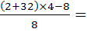
2)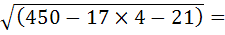
3)
4)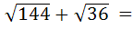
5) 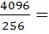
6)
7) 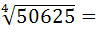
8) 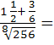
9) 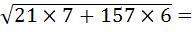
улица
Судя по всему вода еще холодная и Вам вряд ли захочется в нее лезть, поэтому Вы должны подманить его поближе к берегу исполнив его любимую песню из мультфильма «Летучий корабль».
Лёд сошел совсем недавно, а солнышко светит не так уж сильно, он очень замерз, поэтому, чтобы он открыл Вам сказочный мир, Вы должны задобрить его горячительным напитком.

2.

некотором царстве, в некотором государстве, жил-
был царь, и был у него сын – царевич. Решил как-
то раз царь царевича женить.
Дал ему в руки лук да тетиву и молвил:
- Куда упадёт стрела твоя – там ищи свою невесту!
Вышел царевич, натянул тетиву. Недалече от сводов палат царских улетела стрела, блеснула в холодном сиянии трёхконечной звезды и вонзилась острием своим в густую трясину. Царевич почесал репу и поскакал следом, в кущи, на поиски своей судьбы. Он знал, что в тех краях обитает леший. На всякий случай, перед тем как предстать перед лешим, царевич замаскировался под сказочное существо, дабы не быть идентифицированным как человек, потому что издревле известно, что лесные жители и прочие создания на дух не переносят людей, а особенно царевичей!

Следуйте за царевичем! По прибытии на место – найдите лешего, скрывающегося в роще, замаскируйтесь под мифическое существо. Возможно, если леший не почует обмана, он поделится информацией.

3.

моменту, когда царевич, прискакав на болота,
обнаружил там лягушку, он был не единственный
претендент на её перепончатую лапу и сердце.
Выяснилось, что некто Старичок-Боровичок уже
положил на лягушку глаз. Не успел царевич
опомниться, как Боровичок увез суженую в своё,
поросшее мхом, имение.
Царевич не отчаялся! Ринулся вслед за злодеем!

4.
Разгадайте по приобретенным предметам, куда дальше Боровичок повез лягушку, мечтая развлечь её. Это тот еще притон.
По дороге раздобудьте пирожки, неважно с чем, количество тоже не имеет значения.

5.
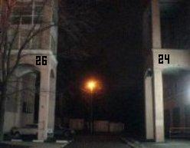

Оставь унынье, отложи печали
Когда начнешь свой путь в волшебный лес
Скучающих ты встретишь там едва ли
Иди по стрелкам в поисках чудес.
Там дуб стоит, на нём златая цепь сверкает
Там под покровом ночи знаки исчезают
Во все четыре стороны пойдешь
И, может быть, дорогу к ним найдешь.

Найдите дерево, о котором идёт речь. В радиусе 30-ти метров от него спрятаны 3 знака.
Далее отправляйтесь в указанное в свитке место.

6.

расная шапочка собственными глазами видела, как
Старик-Боровик поместил лягушку в
золотую клетку, и передал в руки страшному злодею
Черномору. Оказывается, Боровик
был лишь исполнителем хладнокровного похищения, спланированного с целью заточить лягушку в плен! Но зачем?
Царевичу предстояло выяснить это, и ответ таился в вековом поселении леших. Среди них вы найдёте кикимору. У нее плохая память на имена, но зато хорошая память на лица! Спросите у неё, где лягушка!

7.

конце концов Кикимора вспомнила, что видела лягушку!
Черномор увёз ее к себе во владения! Логово злодея
находится очень далеко! Живёт он у чёрта на рогах!
Близ Ялты! Надо спешить, развязка близка! Царевич
давным-давно пустился за ними следом! Может быть,
он, наконец, узнает, для чего коварному самовлюбленному злыдню
понадобилась прекрасная лягушка! Вперед, к Черномору!
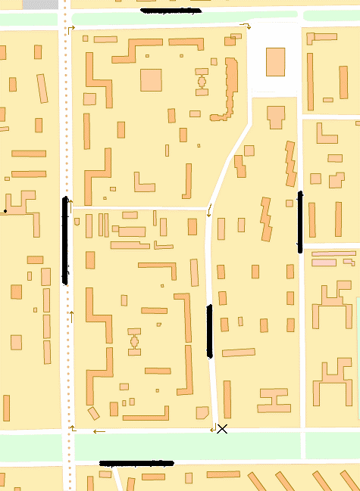
Ниже представлен фрагмент карты, на которой крестиком указано ваше расположение в случае, если вы правильно поняли загаданное место, а так же стрелками указан маршрут лисы, которую необходимо блокировать для приобретения последнего в игре свитка.

8.

аревич настиг злодея! Была баталия! Царевич
сражался на пределе своих сил и, в конце концов,
уничтожил Черномора и спас лягушку! Кровью
колдуна они увековечили свои имена, скрепив свою
любовь клятвой. Найдите символ их вечной любви.
Искать необходимо на улице Артековская в радиусе 30-ти метров от дома № 2.2. Сфотографируйте символ и отправляйтесь на финиш!
Счастливого пути!

Внимание! Легенда является интеллектуальной собственностью Главбыдла и команды Psyho. Любое использование или публикация данной легенды целиком или частично возможно только с письменного разрешения правообладателя. В случае нарушения авторских прав нарушитель будет наказан согласно законодательству РФ и жестоко наказан правообладателем.

